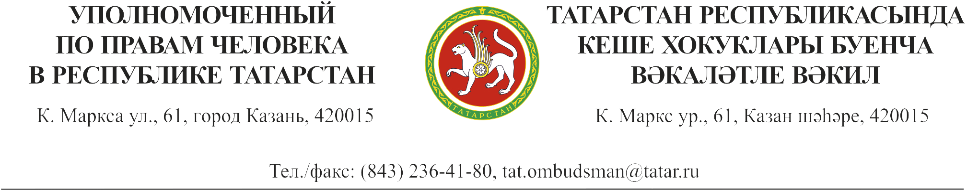
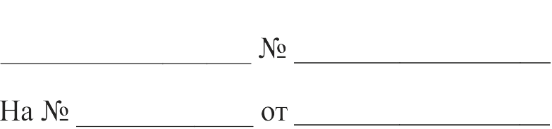

Пресс-релиз

Аппарат Уполномоченного 09.12.2014
по правам человека
в Республике Татарстан

Совместный тематический прием граждан
Уполномоченным по правам человека в Республике Татарстан
совместно с руководителем Государственной инспекции труда
в Республике Татарстан

9 декабря 2014 г. в 10.00 часов состоится совместный тематический прием граждан Уполномоченным по правам человека в Республике Татарстан Сарией Сабурской и руководителем Государственной инспекции труда в Республике Татарстан Евгением Костюшиным по вопросам соблюдения трудовых прав граждан.
Прием будет проводиться в Аппарате Уполномоченного по правам человека в Республике Татарстан (г. Казань, ул. К. Маркса, д. 61, центральный подъезд, 3 этаж, конференц-зал).

Предварительная запись граждан по телефону: (843) 236-41-80 (приемная Уполномоченного по правам человека в Республике Татарстан).

Контактное лицо:
Карпухина Дана Маратовна
Ведущий консультант Аппарата Уполномоченного по правам человека в Республике Татарстан
тел.: 236-40-62, 8-937-619-32-02

